

МБУК Мишкинская ЦБС

Сектор по работе с этнической группой мари РБ

"Книга+Кино"

Аннотированный библиографический список экранизированных книг



Мишкино - 2016
ГОД РОССИЙСКОГО КИНО В БАШКОРТОСТАНЕ

Согласно Указу Главы Башкортостана Рустэма Хамитова 2016 год объявлен в республике Годом российского кино. Документ подписан в соответствии с Указом Президента России «О проведении в Российской Федерации Года российского кино», а также в целях привлечения внимания общества к отечественному кинематографу.
Одним из основных проектов Года кино является развитие сети кинотеатров в малых городах и населенных пунктах России с численностью до 100 тысяч человек. Благодаря этой программе миллионы граждан страны получат доступ к новому кино.
Любое кино начинается со сценария, а в основу сценария, зачастую, ложится литературное произведение, написанное, порой, задолго до начала съемок фильма. Иногда это бестселлеры, иногда режиссер выбирает то или иное произведение ввиду оригинальности сюжета, но как бы то ни было, прежде, чем снять фильм по книге, сценарий всегда адаптируется.
Чаще всего добавляются или убираются сюжетные линии или герои, ведь кино - это особая магия, создавать которую совсем не легче, если за основу берется литературное произведение известного автора, как может показаться на первый взгляд, потому и хороших экранизаций, на самом деле, не так много, хотя фильмов снятых по книге, действительно немало.
Предлагаем Вам подборку «Книга + Кино», в которой представлены фильмы снятые по произведениям башкирских, татарских, марийских писателей.

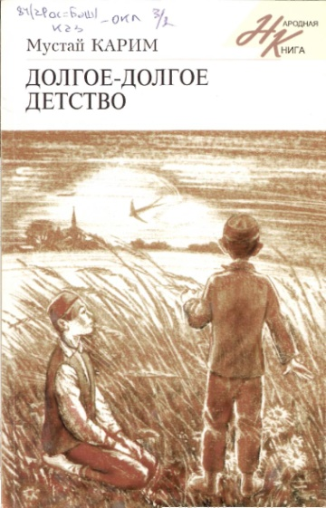 Долгое-долгое детство

Карим, М. Долгое – долгое детство: повесть [Текст]/ Мустай Карим. – Уфа: Китап, 2008. – 264 с.

Начало всех начал – отчий дом, где мать пела первую песню. Здесь когда-то ты впервые коснулся земли, встал и, сделав первый шаг, ступил на порог. Дальше тропинка от родного дома ведет к односельчанам, за околицу, в большой и сложный мир… Так поэт шел в большую жизнь.
О том, какая земля, какие люди сделали его поэтом, рассказывает Мустай Карим в своей автобиографической повести «Долгое – долгое детство».

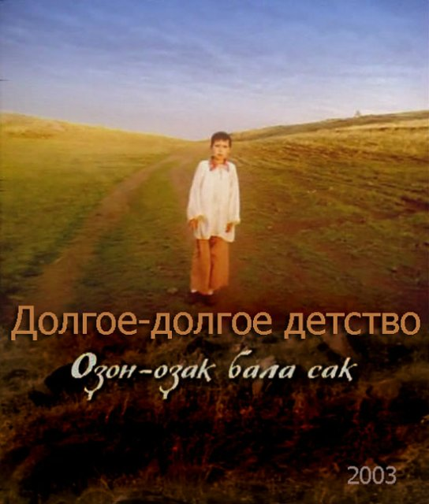 Долгое-долгое детство, 2003
Русское название: Долгое-долгое детство
Оригинальное название: Оҙон-оҙаҡ бала саҡ
Жанр: драма
Режиссёр: Булат Юсупов
Продюсер: Раис Исмагилов
Сценарист: Магафур Тимербулатов, Булат Юсупов
Актёры: Айдар Закирьянов, Ильмир Идрисов, Егор Сурганов
Оператор: Анатолий Лесников
Композитор: Влад Саватеев
Компания: Киностудия «Башкортостан»
Страна: Россия
Время: 110 мин.
Год: 2003
«До́лгое-до́лгое де́тство» (Оҙон-оҙаҡ бала саҡ) — российский кинофильм 2003 года. Экранизация одноименной автобиографической повести башкирского писателя Мустая Карима. Фильм участвовал в конкурсной программе кинофестиваля мусульманского кино «Золотой Минбар» в Казани в 2006 г.

Краткое содержание
Главный герой фильма по прозвищу Пупок — мальчик из башкирского аула, чье детство пришлось на 1920-е годы. Фильм рассказывает о мире его детства: о семейном укладе, жизни села, традиционном башкирском обществе той эпохи, о судьбах людей, чья жизнь пришлась на трудное время.
Взрослея, главный герой проходит через Великую Отечественную войну. Фильм рассказывает о трудном пути становления его характера и том, как главный герой становится писателем, избрав путь служения своему народу.
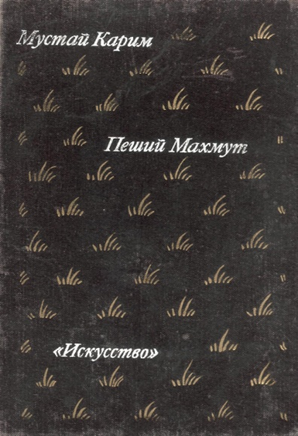 «В ночь лунного затмения»

Карим, М. Пеший Махмут [Текст]/ Мустай Карим. – М.: Искусство, 1989. – 366 с.
Сборник пьес народного поэта Башкортостана Мустая Карима включает шесть пьес. Наибольшую известность получил цикл его стихотворных трагедий: «В ночь лунного затмения», «Салават», «Не бросай огонь, Прометей!». Помимо перечисленных в сборник входят пьесы «Страна Айгуль», «Пеший Махмут», а также фарс «Коня Диктатору!». В пьесах Мустая Карима отражены важнейшие проблемы нашего времени: человек и общество, человек и Родина, внутренняя свобода личности.

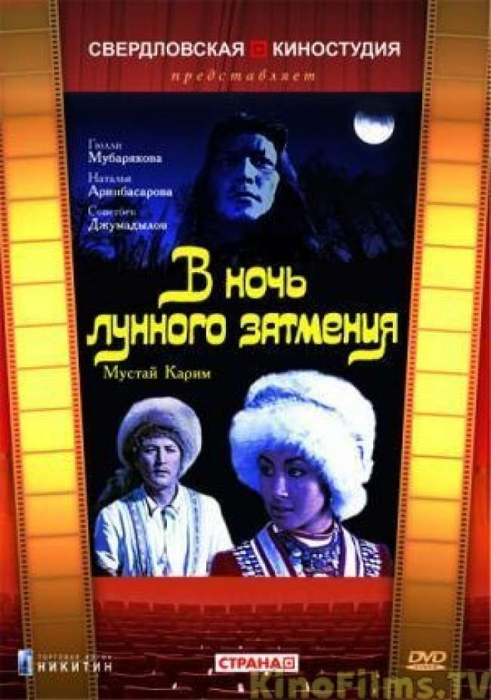 В ночь лунного затмения, 1978
Название: В ночь лунного затмения
Оригинальное название: V noch lunnogo zatmenija
Год выпуска: 1978
Жанр: драма, мелодрама, экранизация
Режиссер: Барас Халзанов
В ролях: Гюлли Мубарякова, Советбек Джумадылов, Наталья Аринбасарова, Чоробек Думанаев, Дилором Ка мбарова, Бектимир Муллабаев, Нуржуман Ихтымбаев, Димаш Ахимов
О фильме:
В междуусобной войне погибает старший сын вдовы, у которой все готово к свадьбе ее сына Акьегета и красавицы Зубаржати. И теперь Акьегат согласно обычаю, должен сочетаться браком с его женой...
Выпущено: СССР, Свердловская киностудия
Продолжительность: 01:26:49
Озвучивание: Русский

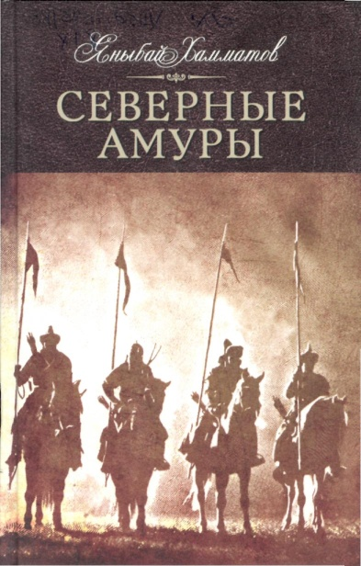 Северные амуры

Хамматов, Я. X. Северные амуры: роман-дилогия [Текст] /Я.Х.Хамматов. - Уфа: Китап, 2012. - 584 с.

В романе-дилогии «Северные амуры» известного башкирского прозаика Яныбая Хамматова рассказывается о боевых действиях в войне 1812 — 1814 годов против армии Наполеона башкирских казаков, прозванных за меткость стрельбы из луков «северными амурами». Автор прослеживает путь башкирских казачьих полков от Бородинского поля до Парижа, создает выразительные образы героев Отечественной войны.
Роман написан по мотивам башкирского героического эпоса и по архивным материалам.

«Башкиры – северные амуры. 2012 - 2013»

Башкирское войско в Отечественной войне 1812 года и Заграничных походах русской армии в 1813-1814 гг.
Башкирский народ после добровольного вхождения в Россию на протяжении веков хранил верность долгу перед общей Отчизной.
Башкирские воины сражались в Ополчении Минина и Пожарского, участвовали в Азовских походах Петра I, в Северной войне со шведами, в Семилетней войне с Пруссией... В самое трудное время для России – в Отечественной войне 1812 года и в Заграничных походах России в 1813-14 гг. башкиры выставили 28 полков. В составе Российской армии девять 5-сотенных башкирских и казачьих полков победоносно вступили в Париж и вписали яркую страницу в летопись воинской славы России. Сотни разных художественных произведений известных и неизвестных художников с изображениями башкирских воинов начала ХIX века хранятся в музеях и частных коллекциях Европы. Лук и колчан со стрелами, подаренные башкирскими воинами И.В. Гете; поэтические строки русского поэта Батюшкова и путевые заметки английского писателя мемуариста Вальтера Скотта; башкирская стрела на куполе немецкой церкви в г. Шварц, оставленная 14 апреля 1814 г. при возвращении башкирских полков из заграничных походов; роман башкирского писателя Яныбая Хамматова «Северные амуры» – все это бесценные исторические памятники о башкирских воинах, принявших активное участие в кровавых сражениях Отечественной войны 1812 г. и заграничных походах Русской армии 1813-14 гг., где они «доказали свою преданность и усердие Отечеству».
Башкирский народ всегда с гордостью вспоминает своих сыновей-воинов, которые в своем участии в Отечественной войне 1812 г. усматривали необходимость борьбы с коварным и грозным неприятелем, покушавшимся на независимость страны, с врагом, который претендовал на мировое господство. Массовое участие башкир в оказании помощи действующей армии была признана в последствии и властями. По окончании войны Александр I поручил оренбургскому военному губернатору Волконскому объявить от лица России «благоволение» башкирам и мишарям, живущим в крае, за их «похвальное усердие Отечеству», за участие в войне и пожертвования.

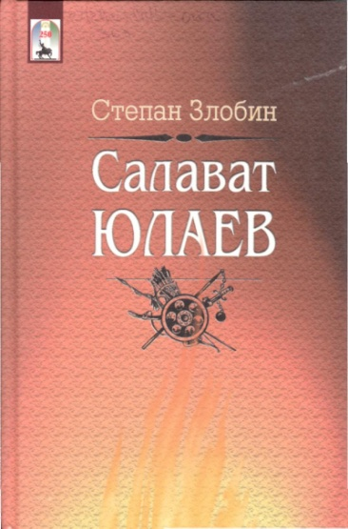 Салават Юлаев
Злобин, С. П. Салават Юлаев: исторический роман [Текст]/ С.П.Злобин. - Уфа: Китап, 2004.-480 с.
Лауреат Сталинской премии первой степени, выдающийся русский прозаик, автор пяти исторических романов Степан Павлович Злобин (1903-1965) первым в литературе воспел образ легендарного героя башкирского народа Салавата Юлаева, верного сподвижника Е. И. Пугачева.
Благодаря роману С. П. Злобина «Салават Юлаев» (1929) союзный читатель узнал правду о «Первом башкире, превратившемся в символ своей нации» (Мустай Карим).
В начале 1941 года по сценарию Степана Злобина был поставлен звуковой художественный фильм (режиссер Яков Протазанов) с народным артистом СССР Арсланом Мубаряковым в главной роли.
Роман в Башкортостане не переиздавался с 1982 года и давно стал библиографической редкостью.
Издали в связи со 100-летием со дня рождения выдающегося автора и 250-летием национального героя башкирского народа.

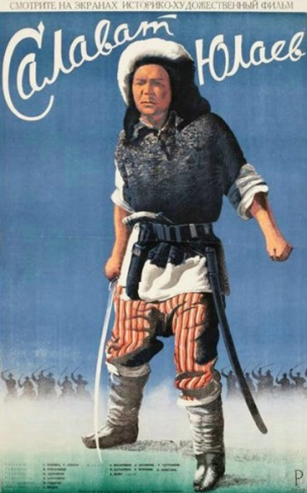 Салават Юлаев, 1941
Жанр: Исторический фильм
Режиссёр: Яков Протазанов
Музыка: Арам Ильич Хачатурян
Продюсер: О. Колодный
Сценарий: Галина Спевак, Степан Злобин
Оператор: Александр Шеленков
Художник: С. Кузнецов, В. Ладягин, Сергей Воронков
Возраст: (0+)
Длительность: 72 мин.
В главных ролях: Арслан Муборяков, Михаил Болдуман, Сергей Блинников, Николай Крючков, Нина Никитина, Ирина Федотова, Лев Потемкин, Андрей Файт, Георгий Милляр, Абдулламин Зубаиров

О башкирском национальном герое, поэте-импровизаторе Салавате Юлаеве. В октябре 1773 он был мобилизован на борьбу с Пугачевым, но вместе со своим отрядом перешел на сторону восставших, которые вели осаду Оренбурга.
Пугачев дал Салавату Юлаеву чин полковника. После поражения восстания и ареста Пугачева продолжил борьбу, 24 ноября 1774 у деревни Медяш был взят в плен. Произведения Салавата Юлаева передавались сэсэнами из уст в уста.

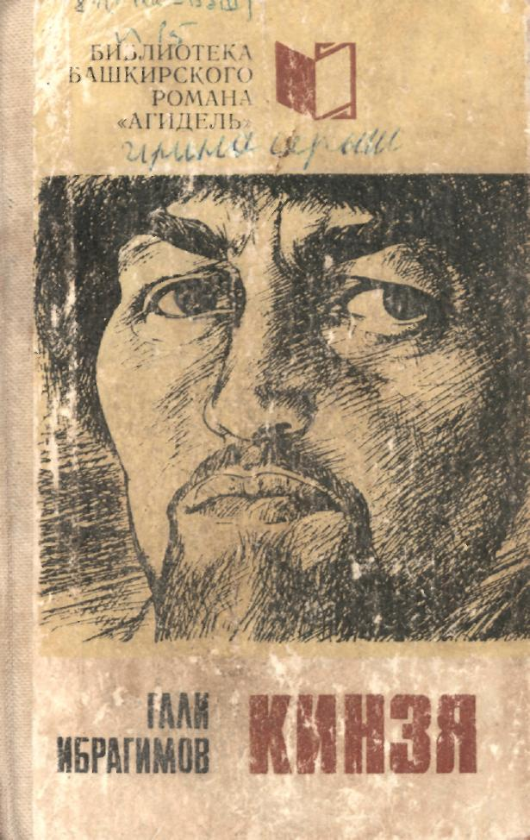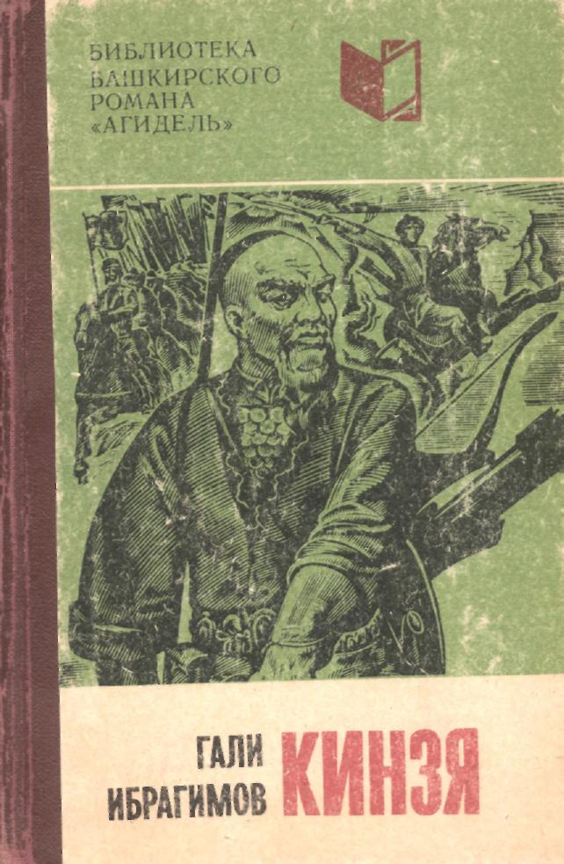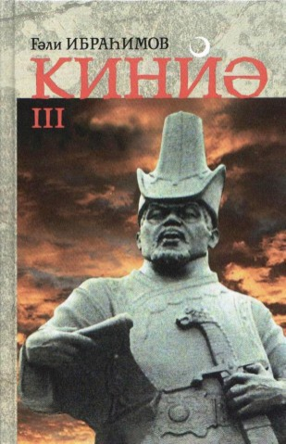

Кинзя

- Ибрагимов, Г. Кинзя: исторический роман. Кн. 1[Текст]/ Гали Ибрагимов. – Уфа: Башкирское книжное издательство, 1982 г. – 756 с.

- Ибрагимов, Г. Кинзя: исторический роман. Книга 2 [Текст] /Гали Ибрагимов. - Уфа: Башкирское книжное издательство, 1988 г. — 672 с.

- Ибрагимов, Г. Кинзя: исторический роман. Кн. 3. Сенатор народного царя [Текст]/ Гали Ибрагимов. – Уфа: Китап, 2009. – 632 с.

Исторический роман «Кинзя» о событиях Крестьянской войны 1773-1775 годов. Этот эпический роман создан на основе подлинных исторических событий, биографических данных реальных личностей. По жанровой разновидности «Кинзя» является историко-биографическим романом. С другой стороны, за счет широты и многообразия исторического материала произведение тяготеет к панорамности. Многолетняя работа Гали Ибрагимова по изучению обширного архивно-исторического материала, образцов фольклора, обычаев, обрядов и ритуалов башкирского народа, разговорного языка той эпохи, глубокое знание деталей местного ландшафта, географических и этнографических данных того периода позволили сформировать поэтическую структуру романа, его эпичность и монументальность.
Гали Ибрагимов изначально планировал написать четыре книги, но, к сожалению, автору не удалось завершить свою большую работу: при жизни писателя были изданы только два тома. Третий том вышел благодаря башкирскому прозаику Сабиру Шарипову.
За первую книгу романа «Кинзя», изданную в 1977 году, Гали Ибрагимов был удостоен Республиканской премии имени Салавата Юлаева. Вторая часть увидела свет в 1987 году.
В Башкирском издательстве «Китап» имени Зайнаб Биишевой вышла третья часть романа-эпопеи «Кинзя» известного башкирского писателя Гали Ибрагимова.
Третья книга «Сенатор народного царя», как и предыдущие, создана на основе подлинных исторических событий. Главный герой романа – Кинзя Арсланов, один из предводителей Крестьянской войны под руководством Емельяна Пугачева.
Книга «Сенатор народного царя» напечатана на башкирском языке.
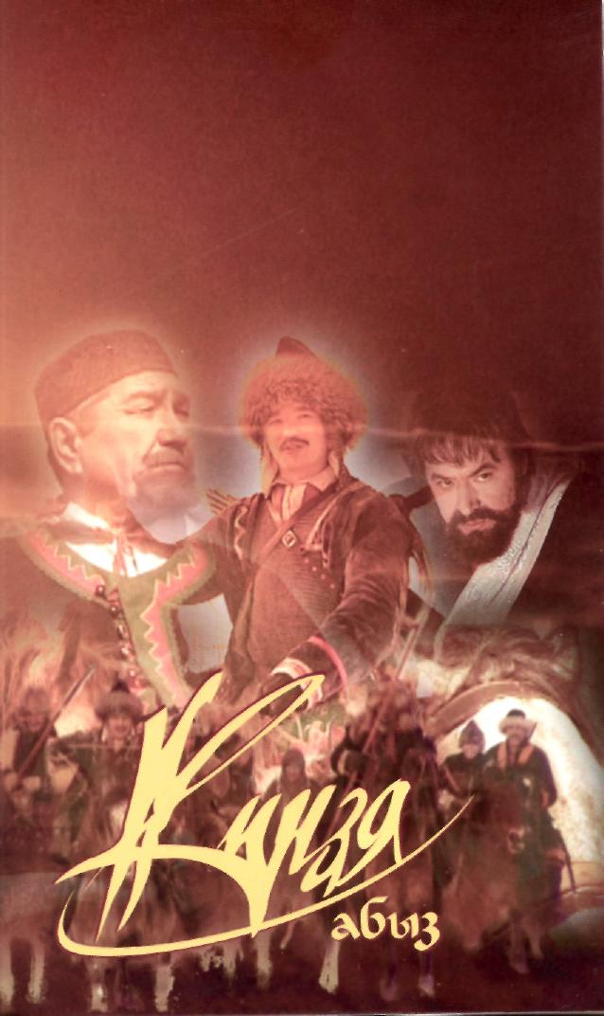 Кинзя абыз, 2007

Автор сценария: САРВАР СУРИНА
Режиссер – постановщик: АНВАР НУРМУХАМЕТОВ
Оператор – постановщик: ЛЕОНИД МЕШКОВ
Художник – постановщик: ПАВЕЛ ПАНОВ
Директор фильма: ЛЯЛЯ ЯКУПОВА

Год выпуска: 2007г.

Старшина Бушман – Кипчакской волости Ногайской дороги (ныне Куюргазинский район). Владел тюрки и русским языками. Одним из первых присоединился к Пугачеву, стал его полковником, остался верным ему до самого конца Крестьянской войны 1773-75гг.

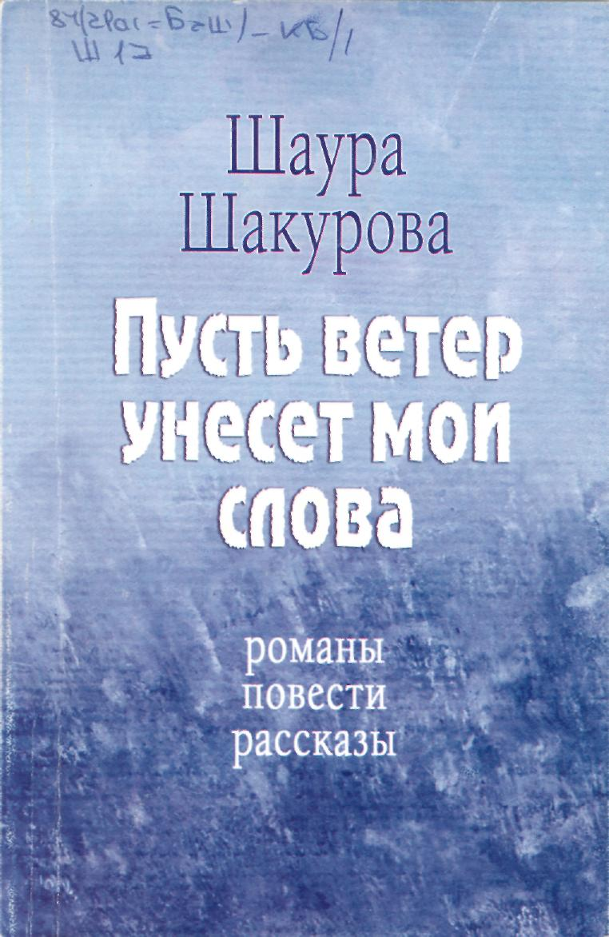 Пусть ветер унесет мои слова
Шакурова, Ш. Р. Пусть ветер унесет мои слова: романы, повести, рассказы [Текст]/ Шаура Шакурова. — Уфа: Китап, 2014. — 208 с.
Роман «Пусть ветер унесет мои слова» написан по мотивам культового башкирского народного байта «Сак и Сук». Эта история — опыт современного прочтения наших древних мифов. Тема материнского проклятия одна из самых сложных в мировой культуре. Сара, молодая и красивая женщина, одержима желанием выйти замуж. Ей кажется, что дети для нее — помеха... Однажды она сгоряча произносит запретные слова... Теперь проклятие погубит ее сыновей... Только настоящая материнская любовь способна спасти близнецов, потерявшихся в Темном лесу... Сможет ли героиня стать настоящей матерью или ее сыновья обречены?
В сборник также включены повести и рассказы, раскрывающие многогранный талант автора.

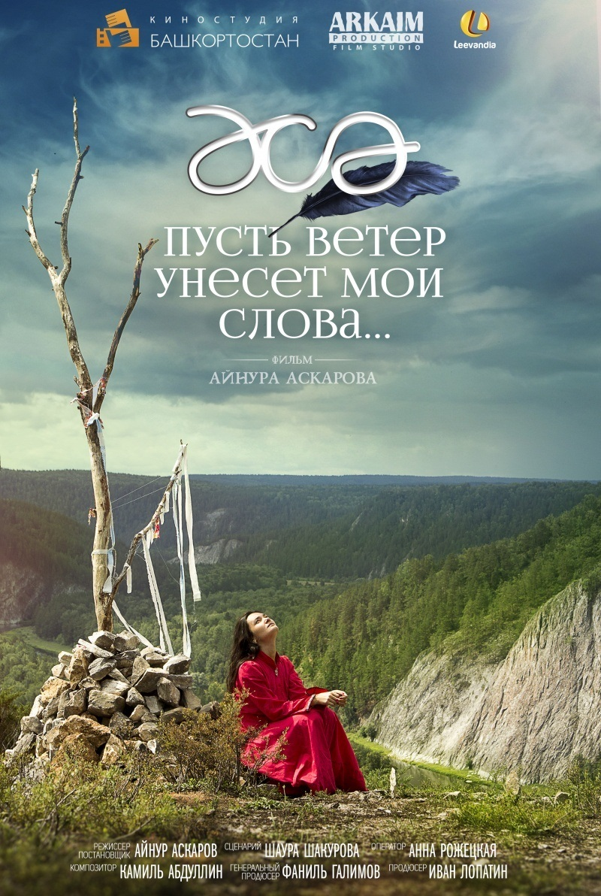 Пусть ветер унесет мои слова
Год выхода: 2015
Страна: Россия
Жанр: Трейлеры
Режиссер: Айнур Аскаров
В главных ролях: Юлия Галяутдинова, Нургиз Такалов, Азат Зиганшин, Галия Вахитова, Айгиз Такалов, Ильмир Идрисов. Время сеанса: 30 мин.
Краткое описание:
В сложной для восприятия и полной драматизма короткометражной картине описана непростая судьба женщины, мечтающей о личном счастье. Однако, для собственного благополучия приходится жертвовать очень дорогим. В силу обстоятельств главная героиня вынуждена растить двух детей, рожденных вне брака. Так уж сложилась ее судьба. В один момент появилась надежда на нормальную семейную жизнь и хорошие взаимоотношения с любимым человеком. Однако, ее избранник категорически не согласен заниматься воспитанием и обеспечением чужих детей.
История перекликается с древне-тюркским мифом о материнском проклятии. Как и в мифе, наша современница сгоряча произносит запретные слова и теперь проклятие может погубить ее сыновей… Только настоящая материнская любовь способна спасти близнецов, потерявшихся в темном лесу…
Женщина оказалась перед непростым выбором: личная жизнь или двое родных несовершеннолетних мальчиков. Можно сколько угодно оправдывать или осуждать следующий поступок главной героини фильма «Пусть ветер унесет мои слова», но она сделала следующее. Чтобы дети не становились препятствием ее отношениям с новым любовником, решено отправить их на воспитание деду в отдаленную деревню. Пожилой человек явно не в восторге от такой идеи родной дочери. В его памяти еще свежи воспоминания о том, как в одиночку приходилось воспитывать ребенка, поскольку ее родная мать решила бросить семью. Теперь ситуация повторяется.
Хуже всего в этой ситуации детям. Однако, главная героиня, похоже, непреклонна в своем решении. Мальчики ощущают, что теряют родную мать навсегда. В фильме использованы фантасмагорические элементы. С помощью отдельных символов режиссер передает сюжет древней притчи о проклятии матери, павшем на головы родных сыновей. Из-за сказанных героиней древнего предания слов дети превратились в птиц и вынуждены скитаться по свету. В определенный момент героиня фильма понимает весь ужас содеянного и надеется, что все можно вернуть. Вопрос в том, успеет ли она или уже поздно…

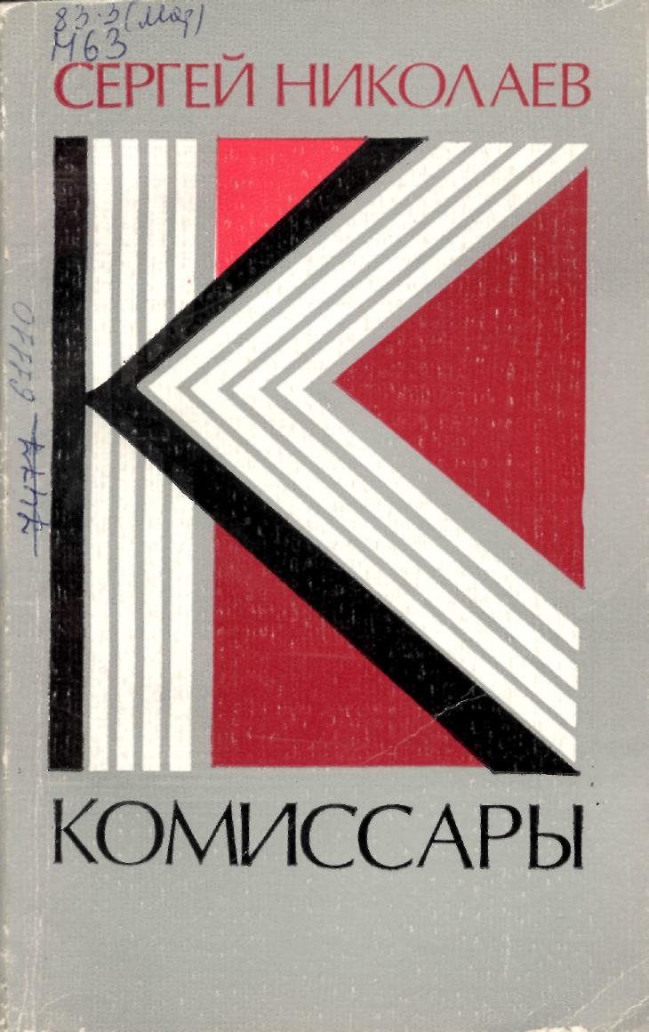 Салика

Николаев, С.Н. Комиссары: пьесы [Текст]/ Сергей Николаев. – М.: Советский писатель, 1981. – 231 с.
Сергей Николаев — народный писатель Марийской АССР, драматург. В настоящий сборник включены его пьесы «Большая волна», «Комиссары», «Воды текут» («Зарево»), действие которых связано с революционными событиями.
«Салика» — комедия, созданная на материале дореволюционного крестьянского быта марийцев. Пьеса глубоко народна по своему духу и поэтична по языку. Она написана в 30-е годы, но до сих пор не сходит со сцены Марийского государственного театра.
Пьесы С. Николаева пользуются широкой популярностью.

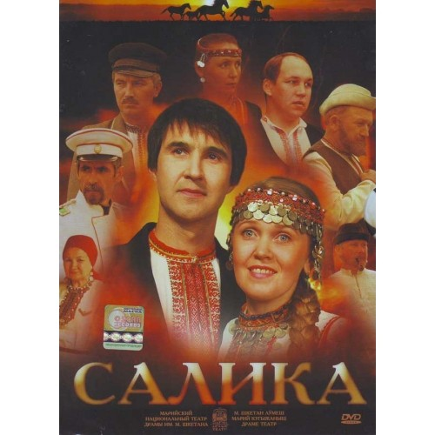 Салика, 2013

Снят по книге: «Салика» – Сергей Николаев
Страна: Россия
Режиссёр: Олег Иркабаев
Главные роли: Лили Коллинз, Джейми Кэмпбелл Бауэр, Роберт Шиэн, Джемайма Уэст, Кевин Зегерс, Эйдан Тернер.
«Красивая река, в ней шумит вода. Рядом с ней стоит мельница. Из нее выходит Терей и пьет воду, немного отдохнув, вновь возвращается на рабочее место. Выбегает из мельницы испачканный мукой высокий красивый молодой человек, это Эчук. Он оперевшись о столб начинает петь марийскую задушевную песню, в его сердце живет любовь, но все равно в ней слышаться грустные нотки» - так начинается сюжет фильма «Салика», который создали работники театра им. Шкетана совместно с Казанским ООО «Творчество».
Фильм «Салика» можно считать достижением марийского кинематографа, который планируется развивать дальше. Фильм «Салика» это марийская классика, она будет жить всегда.
«Салика» - это мелодрама, хотя автор написал комедия. Конечно, присутствуют смешные моменты, но больше то акцент сделан на любовный конфликт.

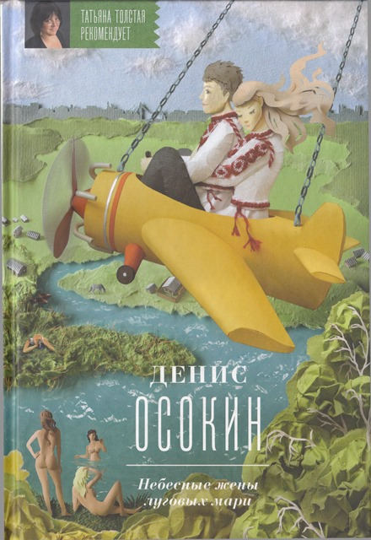 Небесные жены
луговых мари
Осокин, Д. Небесные жены луговых мари [Текст] /Денис Осокин. – Москва: Эксмо, 2013. – 432 с.

Это не одна книга - это книги. Это важно. И другие вещи тоже важны: здесь не поймешь, где поэзия, а где проза, где сказка, а где быль, что происходит в антимире, а что в мире повседневном, хотя и он не вполне знаком нам и обычен. Поэт, прозаик, сценарист, филолог-фольклорист Денис Осокин, автор сценария фильма "Овсянки", рисует странные картины, и на картинах этих живое и мертвое оживает новым непостижимым образом, потому что ничего мертвого нет ни на этом свете, ни на том.

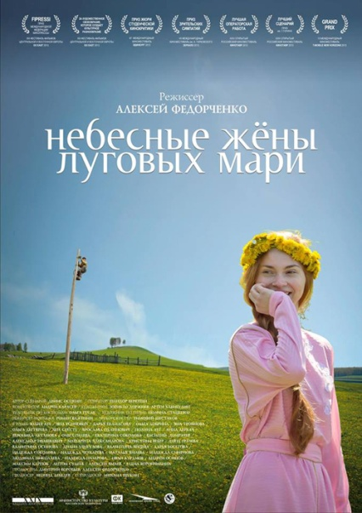Небесные жёны луговых мари, 2012

Страна: Россия
Режиссер: Алексей Федорченко
Сценарий: Денис Осокин
Продюсер: Алексей Федорченко, Дмитрий Воробьев, Леонид Лебедев
Оператор: Шандор Беркеши
Композитор: Андрей Карасев
Жанр: драма, ...слова
Возраст: зрителям, достигшим 18 лет
Время: 85 мин. / 01:25

Фильм снят по книге Дениса Осокина «Небесные жены луговых мари», воспевает марийских женщин, фильм неоднозначен.
23 новеллы о марийских женщинах. Каждая новелла — отдельная жанровая история продолжительностью от одной до десяти минут. Истории радостные и печальные, смешные и страшные. Это фильм-орнамент, фильм-календарь, рассказывающий о философии, традициях и сегодняшнем дне Марийского народа. В фильме много эротики. Не случайно Федорченко называет свой новый фильм марийским Декамероном.

«Ял умбалне мужыр йуксо»
(Над деревней пара лебедей)

Венок родной земли: пьесы финно-угорских драматургов России [Текст]. – Сыктывкар: Эском, 2008. – 400 с.
В сборнике собраны пьесы драматургов среднего возраста из финно-угорских республик России. У каждого из этих авторов свой почерк, свой взгляд на жизнь и фольклор. Общее то, что они в своих произведениях рассказывают о прошлом и настоящем своих народов, о том, что в житейской смеси перепутались Добро и Зло, и людям, какой бы национальности они ни были, самостоятельно предстоит найти дорогу.

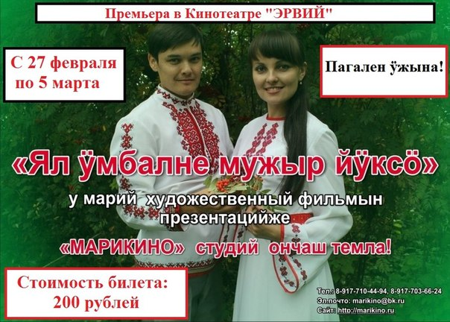
«Ял умбалне мужыр йуксо»
(Над деревней пара лебедей), 2013
Жанр: Художественный фильм
Режиссер: Олег Иркабаев
Сценарий: Геннадий Гордеев
Продюсер: Николай Мамаев
Оператор: Евгении Лебедев
В главных ролях: Иван Смирнов (Шумат), Олег Кузьминых (Микыта), Светлана Никитина (Овдачий), Зинаида Долгова (Качырий), Виктор Апталиков (Сану), Надежда Смирнова (Аня), Александр Кожевников (Витя).
Сюжетом для фильма послужила одноименная пьеса Геннадия Гордеева, которая уже ставилась на сцене Марийского театра юного зрителя.
Съемки проходили в д. Ивансола Куженерского района Марий Эл. По словам директора и учредителя ООО «Марикино» Николая Мамаева, этот фильм по сюжету стал полной противоположностью «Небесным женам луговых мари».
Сюжет нового марийского фильма, где будет много песен и танцев, связан с обычной деревенской жизнью. Молодой Сану, который учится в Москве, приезжает на лето на свою малую родину и начинает собирать вокруг себя молодёжь – учит их танцевать, так постепенно они готовятся к местному фестивалю. В стороне не хотят остаться и взрослые – тоже готовят свои художественные номера.
Честный, добрый фильм о любви, о жизни марийской деревни, щедро наполненный национальными песнями и танцами.
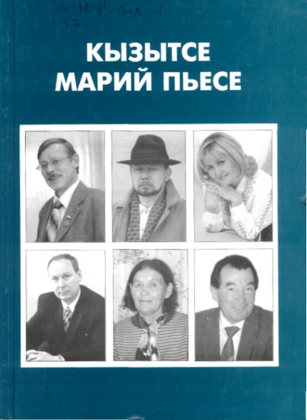 «Шудо шешке»
(Сенокосная невеста)

Кызытсе марий пьесе: Пьесе-влак [Текст]. — Йошкар-Ола: Марий Эл Республикын тувыра, печать да калык кокласе паша шотышто министерствыже, Республикысе калык усталык рудер, 2007. — 328 с.
«Кызытсе марий пьесе» сборникыш куд драматургын: В.Абукаев-Эмгакын, Г.Гордеевын, З.Долгован, АЛетровын, А.Якушеван, Л.Ян-даковын — пытартыш ийлаште возымо произведенийыштым пуртымо. Нуно М.Шкетан лумеш Марий кугыжаныш, Марий самырык да Морко калык театр-влакын сценыштышт шындалтыныт. Пьесе-влак о‰ай сюжет, куштылго йылме, весела мыскара дене сералтыныт, нуным кеч-могай самодеятельный коллектив, драмкружок але калык театр шынден кертеш.

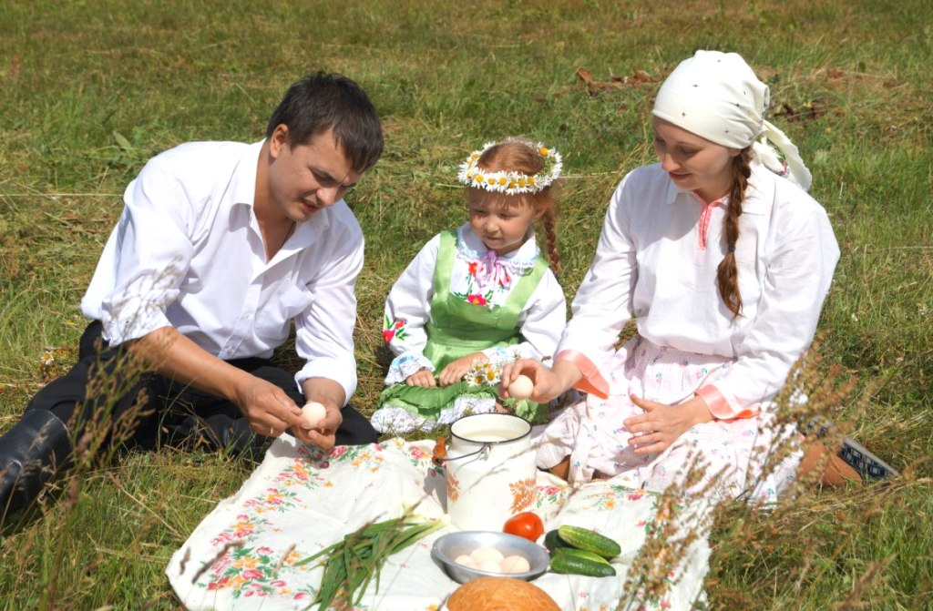
«Олманурын оръе‰же» (Невеста Олманура)
Режиссёр: Олег Иркабаев
Сценарист: Зинаида Долгова
В июле 2014 года студия «Марикино» начала съемки нового фильма «Олманурын оръе‰же» (Невеста Олманура), который затрагивает актуальную тему современности – одиночества. Сценарий написан артисткой Зинаидой Долговой по ее же пьесе «Шудо шешке» (Сенокосная невеста). В комедии описывается жизнь маленькой деревушки, где остались лишь старики, старушки да овдовевшие женщины. Но они не обижаются на судьбу, не опускают руки. Их души наполнены нежностью, верой в светлое будущее. Радость жизни они ощущают в совместной работе, в добрых поступках по отношению друг к другу, а иной раз не прочь спеть вместе любимые песенки, станцевать.
Олег Иркабаев: – Это комедия о пяти женщинах, проживающих в малонаселённой деревне. У каждой – своя судьба и свои женские стремления и мечты. Одна из них изучает французский язык и знакомится по переписке с французом. Марийская деревушка, быт и традиции местных жителей доводят француза до того, что он… начинает изучать марийский язык! Чтобы лучше понимать загадочный марийский народ, его быт и нравы, а главное – свою возлюбленную. Кстати, не секрет, что многие языковеды проводят параллель между французским и марийским языком – они похожи по звучанию, напевности и по ударениям в словах.

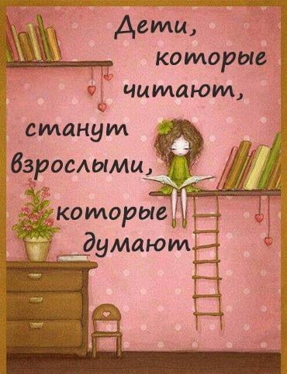

Детям
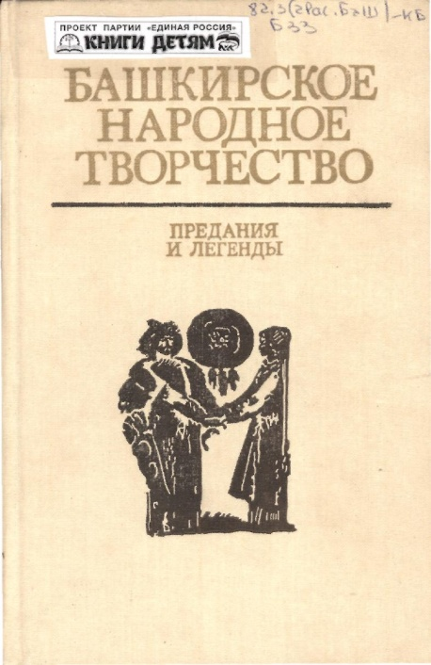 "Как появились Луна и Уральские горы"
Башкирское народное творчество. Т. II. Предания и легенды. Перевод с башкирского [Текст] /Ред. Н.Т.Зарипов и др. — Уфа: Башкирское книжное издательство, 1987. — 576 с.
Башкирский народ донес до нашего времени замечательные произведения разных жанров устного творчества, традиции которых восходят к далекому прошлому. Бессценным культурным наследием являются легенды, предания и другие устные повествования, отразившие древние поэтические воззрения на природу, исторические представления, житейскую мудрость, психологию, нравственные идеалы, социальные чаяния и творческую фантазию башкир.
Во второй том вошли башкирские легенды и предания мифологического, этно-геиетического, топонимического, а также исторического и социально-бытового характера.
Предания, легенды и другие устные рассказы, традиционные и современные, теснейшим образом связаны с народной жизнью, с его историей, верованиями (мировоззрением). В них своеобразно отложились разные ступени исторического развития народа и его социального самосознания.

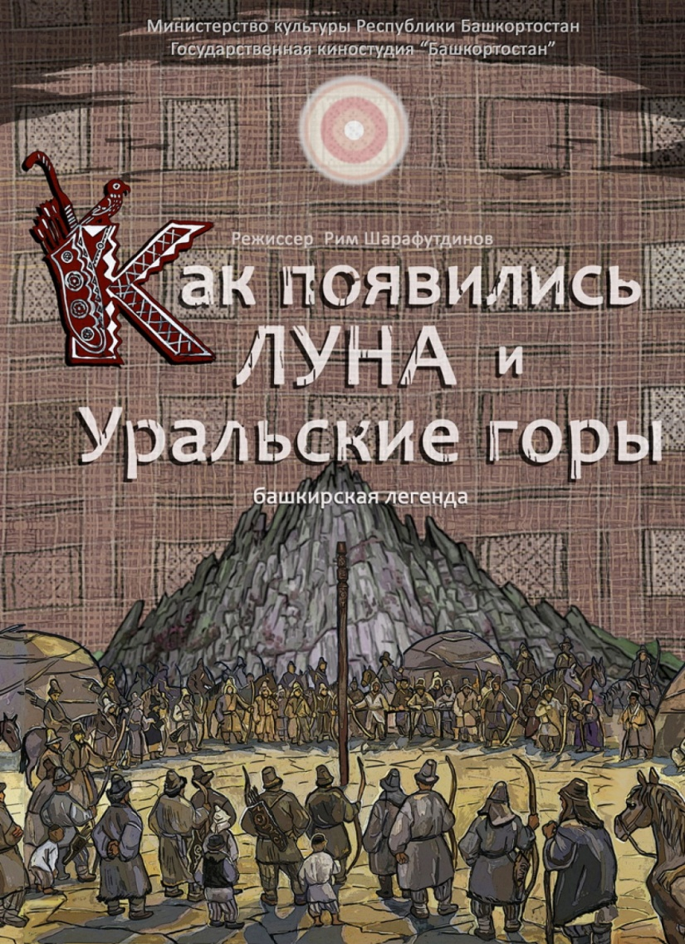 "Как появились Луна и Уральские горы"
Жанр: Анимационный фильм.
Год выпуска: 2015 г.
Продолжительность: 7 минут.
Режиссер: Рим Шарафутдинов.

Древнейшая легенда о том, как появились Луна и Уральские горы. Можно увидеть воочию, как все было на самом деле...
Давно, очень-очень давно на небе было два солнца. И вот эти-то два солнца беспрерывно и неустанно озаряли лик земли. И сильно страдали от того люди. Не в силах спать от постоянного света, сказал один бай: «Кто сможет сбить выстрелом одно из двух солнц, получит в жены мою дочь, кроме дочери дам еще половину своего состояния». Весть эту разослали повсюду, куда письмо дойдет и лошадь доскачет. Не осталось в стране никого, кто бы не услышал оран – клич бая.
После этого на кочевке бая стали собираться самые меткие стрелки-мэргэны. Многие пытались стрелять в небеса, но не могли нанести солнцам никакого ущерба. И каждого неудачливого стрелка бай отправлял обратно домой со словами: «Кому нужна такая ваша меткость?» Одним из последних приехал батыр по имени Урал, чтобы свою сноровку попробовать. Взял он свой роговой лук, наложил на тетиву из просмоленных жил алмазную стрелу, натянул на размах руки – все вокруг так и зазвенело да загудело. От звука того обрушились горы и замерли в своем течении реки. А в это время алмазная стрела все плыла и плыла вверх и угодила прямо в одно из солнц, пробила его насквозь, на две части развалив, и дальше полетела. «Ай! Ах!» –только и аукнулся внизу весь народ на кочевке бая.
Одна половинка солнца осталась висеть на небе, другая – упала на землю и потом превратилась в большую гору, богатую всякими сокровищами. Расколовшись надвое, солнце потеряло свой блеск. После этого люди привыкли спать по ночам в темноте, а при дневном свете трудиться. Ввиду того, что люди на земле при разломе солнца закричали «Ай!», одну часть расколотого солнца стали называть «ай», что означает Луна. Гору, которая образовывалась из второй половины, в честь егета-мэргэна стали называть «Урал-тау».

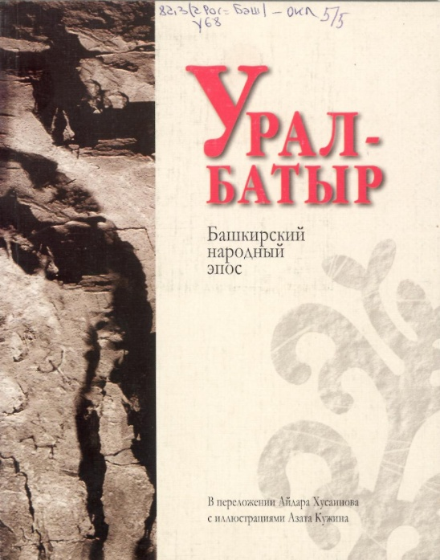 «Урал-батыр»

Урал-батыр. Башкирский народный эпос в прозаическом переложении Айдара Хусаинова [Текст]/А. Хусаинов; ил. А.Кужина. - Уфа: Китап, 2004. - 112 с: ил.

«Урал-батыр» - самое крупное и древнейшее эпическое произведение башкирского фольклора. Дошедшее до нас из глубин веков, оно воплощает в себе социально-нравственные и эстетические воззрения наших далеких предков. Красочна палитра художественных средств произведения, богата и самобытна его образная система, отражающая особенности языческого сознания древнего человека. Мысль о бессмертии подвига героев, борющихся против сил зла, прославление вечно живой и обновляющейся жизни - такова гуманистическая сущность эпоса. Перед нами прозаическое переложение, призванное сделать эпос еще более доступным и понятным русскоязычному читателю.
Урал-батыр занимает достойное место среди великих памятников эпического наследия народов мира. Не случайно его переводили на русский, английский, французский, турецкий и другие языки.
Важно отметить, что работа Айдара Хусаинова не пересказ эпоса, а талантливое воспроизведение всей его сложной композиционной и образной структуры, без ущерба смыслу и букве оригинала.

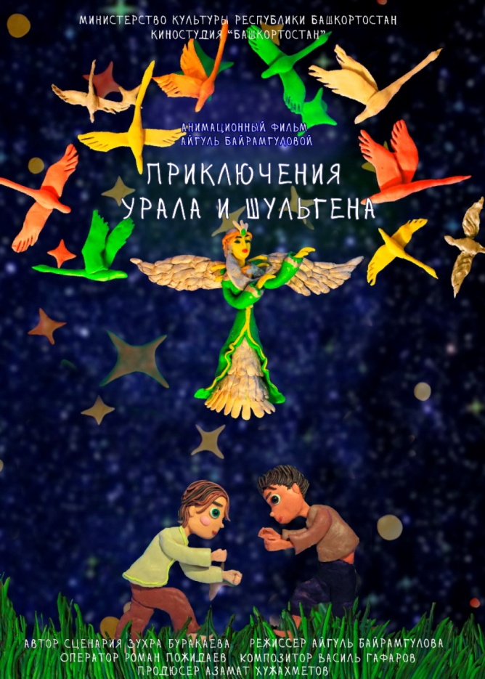 «Приключения Урала и Шульгена»
Продолжительность: 6 минут
Год издания: 2015
Жанр: анимационный фильм
Режиссер: Айгуль Байрамгулова
Категория фильма: «0+»

Фильм «Приключения Урала и Шульгена», выполнен в технике пластилиновой анимации по мотивам башкирского народного эпоса «Урал батыр».

Как уже известно, фильмы киностудии «Башкортостан» из года в год принимают участие на престижных международных фестивалях, представляя в России и за рубежом кино Башкортостана, и заслуженно награждаются призами, что наглядно свидетельствует об успешном развитии национального кино.
Министр культуры Республики Башкортостан Амина Шафикова: «Удивительным образом год Российского кино совпал со 115-летием первого кинопоказа в республике. Благодаря киностудии "Башкортостан", которая является инициатором масштабного международного фестиваля национального и этнического кино «Серебряный Акбузат», в нашу республику приезжают именитые деятели культуры и искусств, кинематографисты, артисты. Благодаря этому фестивалю наш зритель имеет возможность ознакомиться с работами наших режиссеров и замечательными фильмами лучших кинематографистов всего мира».
Фарит Габитов, председатель Союза кинематографистов РБ: «Всем известно то, что в основе любого фильма лежит литература, кино начинается со слова, со сценария. Не секрет, что у нас в России есть проблема нехватки сценаристов. А у нас в республике мало фильмов, в основе которых лежит произведение башкирских писателей. Проведение вечера кино и литературы – это наше желание объединить усилия творческих сил, наши помыслы, наши идеи, создать ассоциацию творческих союзов…»
Азамат Хужахметов, директор киностудии «Башкортостан»:
«… Кино и литература взаимосвязаны, они дополняют друг друга, у них общие цели, общие духовные ценности. И нам необходимо работать вместе, объединять наши усилия. Если будут хорошие сценарии, продуманная драматургия, режиссер и съемочная группа проведут грамотную работу, то, конечно же, зритель получит хорошее кино. Вечер литературы и кино положил этому начало. Я в этом уверен».

32
1
31
2
30
3
29
4
28
5
27
6
26
7
25
8
24
9
23
10
22
11
21
12
20
13
19
14
18
15
17
16

